«Ерейментау қаласы № 1 орта мектебі» КММ «Наурыз» мейрамына қарсы 2017 жылы 16 наурыз күні ұлттық ойындардан жарыс өтті.

Тоғызқұмалақ сайысының қорытындысы бойынша 7-8 сыныптар арасында келесідей орындар берілді:

Ұлдар арасында:

I орын Бакешов Ринат 7 «А»

II орын Познякова Алина 8 «Б»

III орын Белый Андрей 7 «Б»

Қыздар арасында:

I орын Сматаева Аягоз 8 «А»

II орын Коптякова Валентина 7 «Б»

III орын Шуженова Анара 7 «А»

Асық ойынының қорытындысы бойынша 7-8 сыныптар арасында мынадай орындар бұйырды:

Ұлдар арасында:

I орын Ундрусов Арсен 5 «А»

II орын Айтмагамбетов Бейбарыс 5 «А»

III орын Жакуден Мирас 6 «А»

Қыздар арасында:

I орын Жумабандыкова Акнур 5 «А»

II орын Захарова Анастасия 5 «Б»

III орын Курманбаева Индира 6 «А»

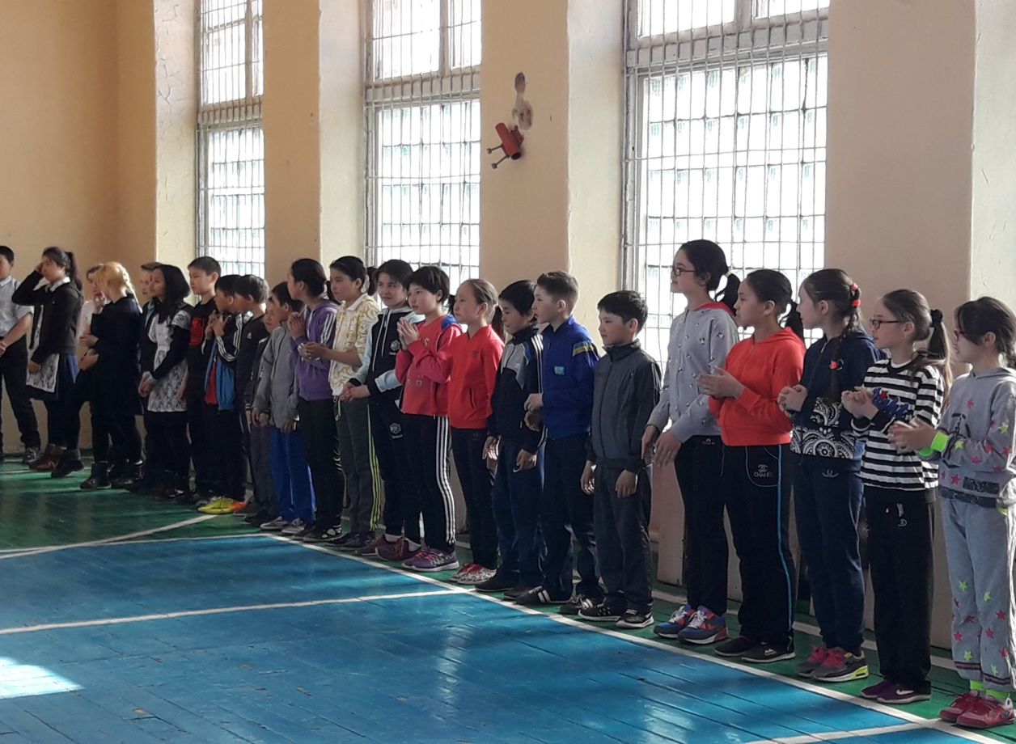

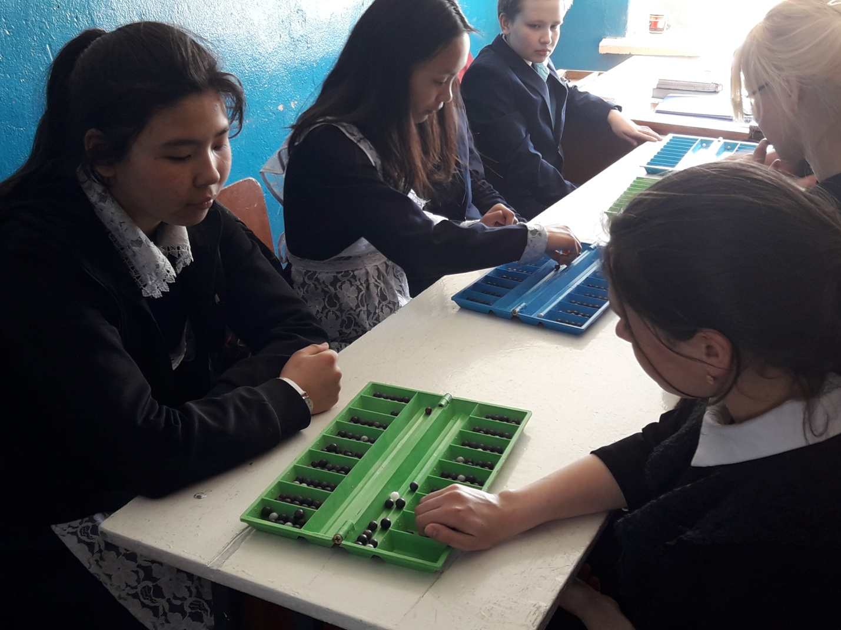

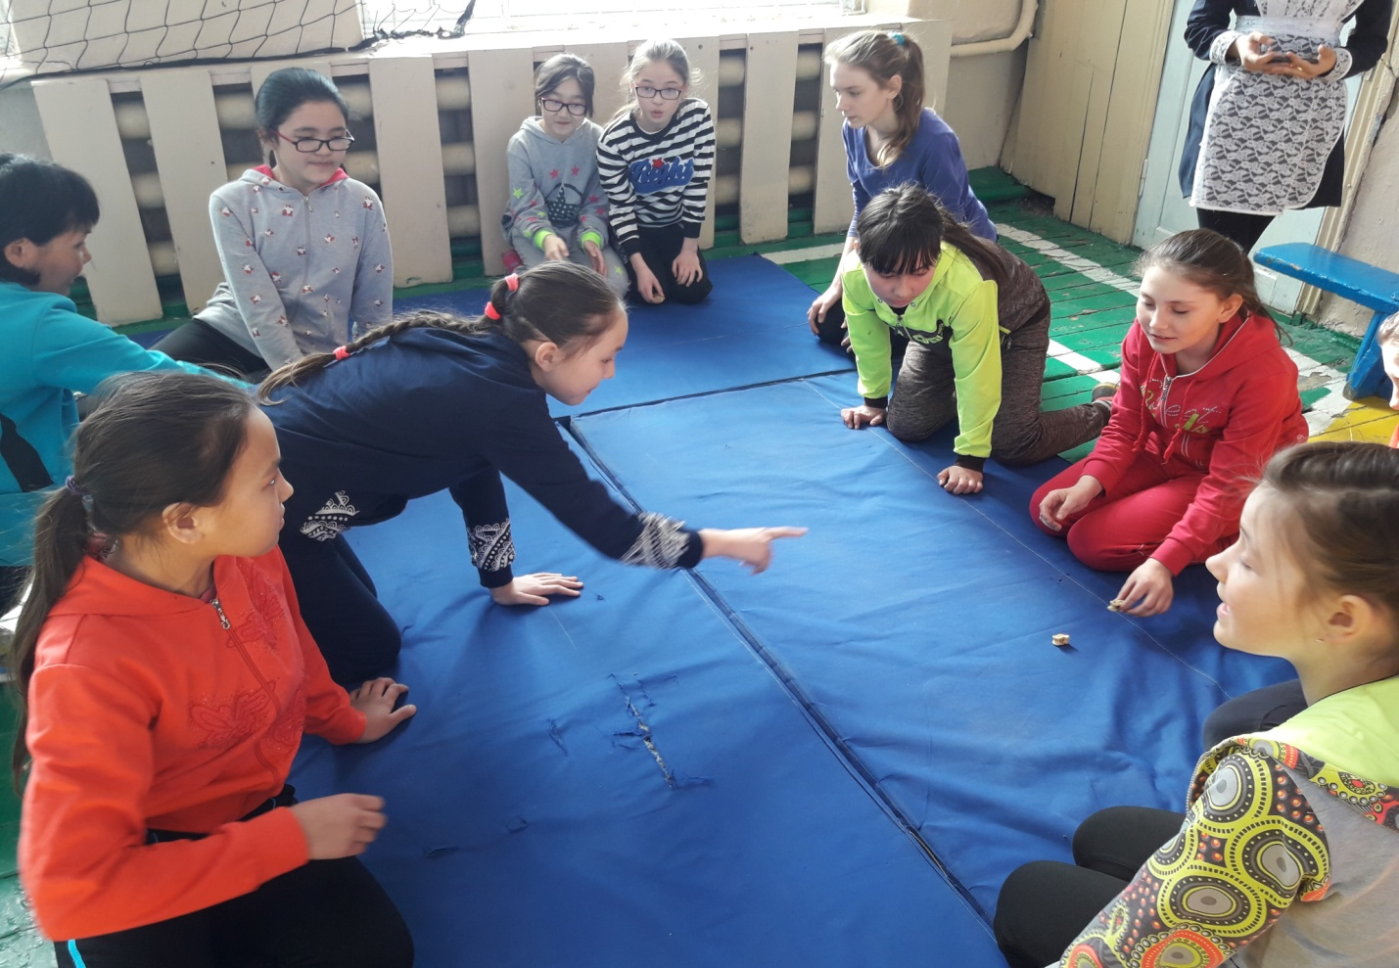 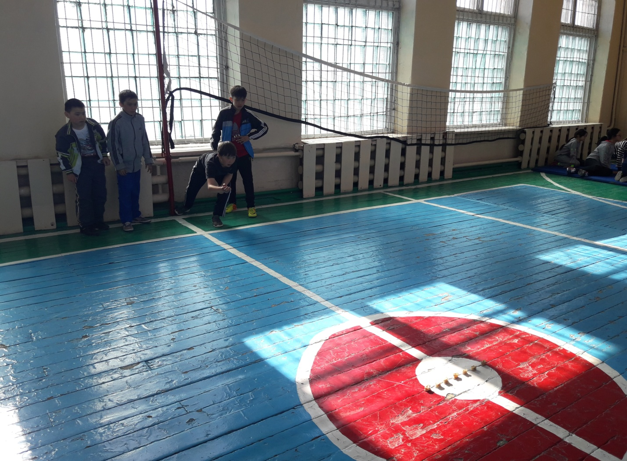

Иманова Г.А., Киянский С.А.